МИНИСТЕРСТВО ТРУДА, СОЦИАЛЬНОГО ОБЕСПЕЧЕНИЯ
И МИГРАЦИИ КЫРГЫЗСКОЙ РЕСПУБЛИКИ

Полный/частичный АРВ
(нужное подчеркнуть)

Министр

«УТВЕРЖДАЮ»

_________________ К.Б.Базарбаев
«_______» _________________ 2022 г.

АНАЛИЗ РЕГУЛЯТИВНОГО ВОЗДЕЙСТВИЯ
к проекту Закона Кыргызской Республики «О государственных гарантиях и компенсациях для лиц, проживающих и работающих в условиях высокогорья и отдаленных труднодоступных зонах»

Основание для разработки:

- Приказ Министерства труда, социального обеспечения и миграции Кыргызской Республики от 16.11.2021 года № 4 «О создании Межведомственной рабочей группы».
- Приказ Министерства труда, социального обеспечения и миграции Кыргызской Республики от 11.02.2022 г. № 21 «О создании рабочей группы по проведению АРВ».

Сроки проведения АРВ:
«___» _______202__ г. «____»_______202__ г.
начало окончание

Руководитель рабочей группы:
Т.К.Шаршеев – начальник Управления труда и содействия занятости Министерства труда, социального обеспечения и миграции КР

Рабочая комиссия:
ФИО | Должность | Подпись
Шаршеев Талант Курманбекович | начальник Управления труда и содействия занятости МТСОМ КР
Джапарова Жакшылык Майчиновна | главный специалист Управления труда МТСОМ КР
Кожомкулова Мунара Калмырзаевна | ведущий специалист Управления труда МТСОМ КР
Чолпонбаев Данияр | ведущий специалист юридического отдела МТСОМ КР
Джаналиев Назар Асанкулович | технический инспектор труда ЦК ГМПК, эксперт Центра исследований социально-трудовых отношений
Ускенбаева Гульнара Тураровна | Председатель Ассоциации поставщиков
Давлетбаев Жанабиль Тургунбекович | заместитель исполнительного директора ассоциации «Международный деловой совет» Ассоциации «Международный деловой совет»

Контактные данные ответственного лица:
Кожомкулова М.К. – ведущий специалист Управления труда, Министерство труда, социального обеспечения и миграции Кыргызской Республики,
г. Бишкек, ул. Тыныстанова, 215
mintrud2016@mail.ru; телефон: 0312 664087

Бишкек – 2022 г.
Оглавление

1. ПРОБЛЕМЫ И ОСНОВАНИЯ ДЛЯ ГОСУДАРСТВЕННОГО ВМЕШАТЕЛЬСТВА 4
1) Масштаб проблемы 10
2) Отношение заинтересованных сторон к действующему регулированию 10
3) Корневые проблемы и основания для государственного вмешательства 11
2. ВАРИАНТЫ ГОСУДАРСТВЕННОГО РЕГУЛИРОВАНИЯ 11
1) ВАРИАНТ РЕГУЛИРОВАНИЯ №1: «Оставить все как есть» 12
2) ВАРИАНТ РЕГУЛИРОВАНИЯ №2: «Принять проект Закона Кыргызской Республики «О государственных гарантиях и компенсациях для лиц, проживающих и работающих в условиях высокогорья и отдаленных труднодоступных зонах» 12
Способ регулирования 12
Регулятивное воздействие 13
Реализационные риски 16
Экономический, правовой анализы и воздействие на конкуренцию 17
Результаты обсуждений 23
3. РЕКОМЕНДУЕМОЕ РЕГУЛИРОВАНИЕ 23

- ПРОБЛЕМЫ И ОСНОВАНИЯ ДЛЯ ГОСУДАРСТВЕННОГО ВМЕШАТЕЛЬСТВА

Кыргызстан страна в Центральной Азии, которая не имеет выхода к морю и относится к категории аграрно-индустриальных стран, 90% территории расположены на высоте 1500 м. над уровнем моря, средняя высота территории составляет 2750 м.
Климат страны резко континентальный, лето в городах довольно жаркое, а в горах сравнительно прохладно. Зимы холодные и снежные, особенно в высокогорных районах. Средняя минимальная температура составляет +16°C и средняя максимальная температура держится на отметке +33°C. Зимой температура воздуха в среднем +1°C, средняя минимальная температура составляет - 12°C, а средняя максимальная температура держится на отметке + 10°C.
В таких природно-климатических условиях республики связаны проживание, работа и введение хозяйственной деятельности граждан республики.
На 2021 год численность населения Кыргызстана составила 6 636 800 человек (65,8% проживают в сельской местности, т.е. 4 292 400 ч.), из них 2 595 400 человек экономически активное население, 18,2% которые заняты в сельском хозяйстве.
Основными источниками денежных доходов населения в 2020 году являлись доходы от трудовой деятельности, удельный вес которых в структуре располагаемых доходов составил 67,4%, доходы от продажи сельскохозяйственной продукции, произведенной в личном подсобном хозяйстве - 11,9 % и доходы от социальных трансфертов - 16,7 %.
В последние годы значительные изменения претерпела структура занятого населения, где доля занятых в сельском хозяйстве снизилась с 49 % в 2002 году до 18 % - в 2020 году, в то время как в сфере торговли и услуг она, напротив, возросла с 39 % в 2002 году до 56 % - в 2020 году и строительстве, соответственно, с 3 % до 12 %.
Одним из факторов, обусловивших такие изменения, является трудовая миграция, когда мигранты, оставляя занятость в сельском хозяйстве, переходят в сферу торговли и услуг или строительства по месту своего пребывания.
Вместе с тем согласно отчету странового офиса Всемирной продовольственной программы в Кыргызстане реализация домашнего скота и мясной продукции является источником дохода у 23 % домохозяйств.
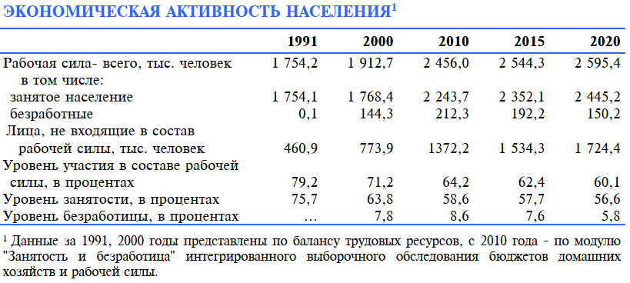

При этом уровень участия в рабочей силе в Кыргызстане – составляет 63,0%. Уровень занятости населения в Кыргызстане составляет 56,6%.

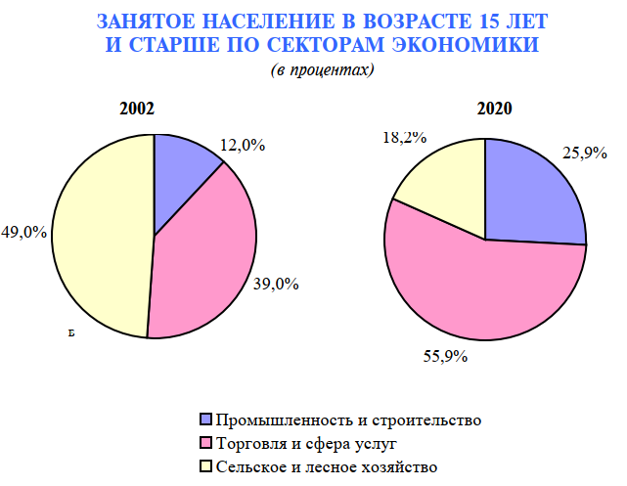

Отраслевая структура занятого населения характеризуется более высокой долей занятых в сфере услуг 55,9%.
Значительную долю в общем числе работающих не по найму составляют самостоятельно занятые - работники крестьянских (фермерских) хозяйств и занятые предпринимательской деятельностью, численность которых в 2020 году в общем числе работающих не по найму составила около 625 тыс.

Распределение занятого населения по сферам деятельности в 2019г,(в %)

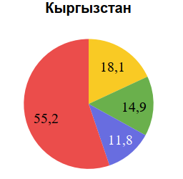

Промышленность - одна из ведущих отраслей экономики Кыргызстана, на долю которой приходится 21 % ВВП, при этом численность занятых в промышленности в 2020 году составила 142,5 тыс. человек и по сравнению с 1991 годом сократилась в 1,9 раза.

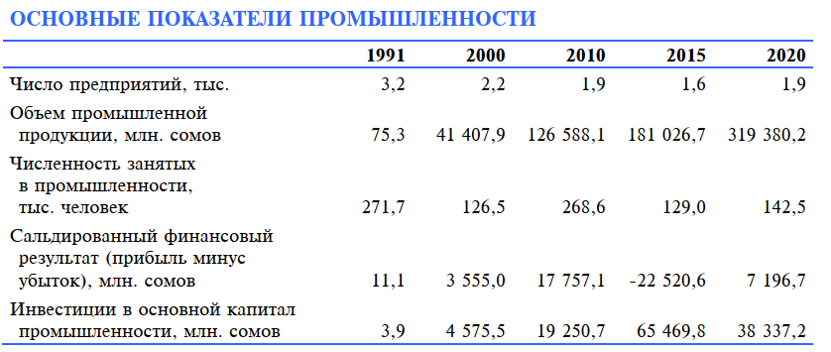
Переход к рыночным условиям хозяйствования привел к значительным изменениям в социально-экономической сфере республики, и как следствие отразилась на уровне жизни населения. Масштабные политические и экономические реформы отразились не только на национальной экономике, но и, прежде всего, на уровне жизни населения. Поэтому одним из основных приоритетов является курс на улучшение уровня жизни населения и преодоление бедности.
Так, уровень бедности в 2020 году, рассчитанный по потребительским расходам, в целом по республике составил 25,3 % и по сравнению с 2000 годом снизился на 37,3 % пункта, уровень крайней бедности снизился с 2,8 до 0,6%, уровень детской бедности в 2020 году составил 31,8%, это обусловлено более высоким коэффициентом иждивенчества, а также большей численностью детей в возрасте 0–17 лет в бедных домохозяйствах.
Стоимостная величина общей черты бедности в 2018 году составила 56,8% от прожиточного минимума, крайней – 30,3% от прожиточного минимума.
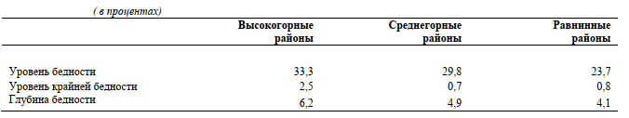

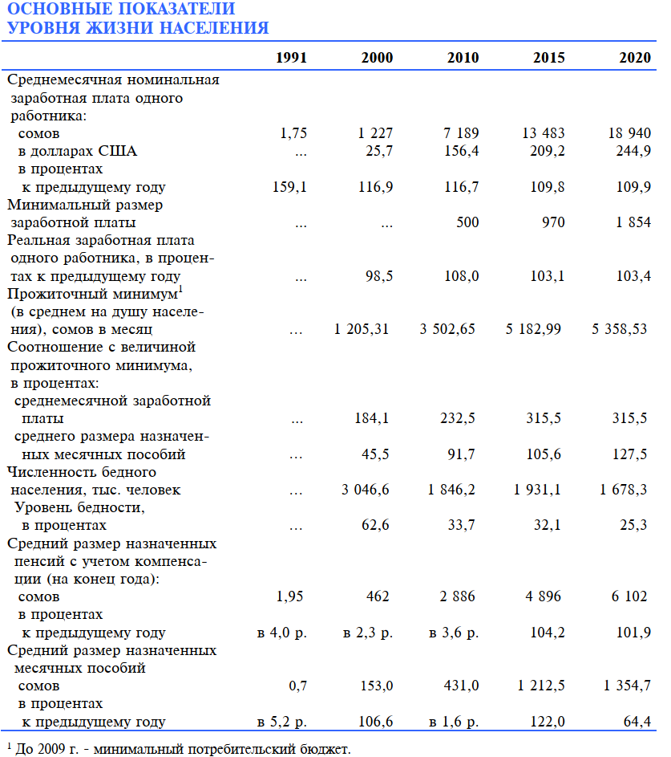

Вместе с тем прожиточный минимум для основных социально-демографических групп населения за 2021г (в среднем на душу населения) составило 6268,3 сомов в месяц.

Уровень бедности, (%) |  |  | Уровень безработицы, (%)
Наименование показателей | 2019 | 2020 | 2018 | 2019 | 2020
Кыргызская Республика | 20,1 | 25,3 | 6,2 | 5,5 | 5,8
Баткенская область | 32,6 | 34,7
Джалал-Абадская область | 26,9 | 37,2 | 9,0 | 8,2 | 7,4
Иссык-Кульская область | 24,4 | 27,9 | 6,2 | 5,5 | 11,0
Нарынская область | 28,1 | 36,8 | 8,4 | 7,8 | 7,4
Ошская область | 14,0 | 18,8 | 8,8 | 8,3 | 7,3
Таласская область | 13,3 | 12,5 | 4,2 | 3,5 | 2,6
Чуйская область | 19,1 | 25,4 | 2,5 | 2,5 | 2,6
г.Бишкек | 11,9 | 16,8 | 7,3 | 6,6 | 6,1
г.Ош | 20,7 | 14,7 | 6,7 | 5,9 | 5,0

Как видно из таблицы, наиболее уязвимыми являются Баткенская, Джалал-Абадская и Нарынская области, значительная территория которых относится категории высокогорной.

Уровень бедности по месту проживания
(в процентах к общей численности населения)
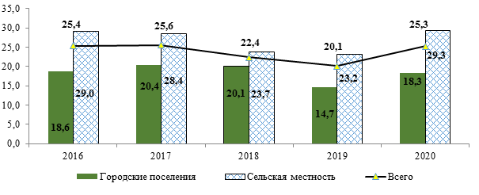
В Кыргызстане разница между размером заработной платы в столице и в среднем по стране – составляет 22,3%

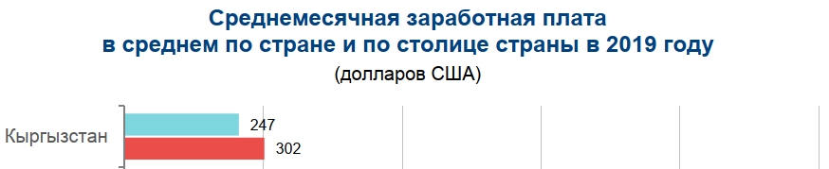
В целях смягчения бедности и улучшения положения социально незащищенных категорий граждан активно используется предоставление государственных социальных выплат и услуг. За период 2013–2018 годов численность получателей пособия по малообеспеченности снизилась на 17 % пунктов и составила 276,5 тыс. детей (12,0% от общего количества детей). Увеличился охват крайне бедного населения пособиями по малообеспеченности с 15,8 до 31,0%. Средний размер пособия увеличился на 56% и положительно отразился на уровне крайней бедности.
В настоящее время политика Кыргызской Республики по обеспечению социальной справедливости вплотную подошла к искоренению крайней бедности, за чертой которой проживают около 35 тыс. человек. Подавляющая часть крайне бедного населения (84,6%) проживает в сельской местности, что представляет собой существенный вызов в рамках достижения Целей устойчивого развития и Национальной программы развития Кыргызской Республики до 2026 года, которая нацелена, в том числе на достижение следующих ориентиров:
- достижение ВВП на душу населения не менее 1 500 долларов США;
- снижение уровня безработицы до уровня 5%;
- улучшение показателя Кыргызской Республики в рейтинге по индексу человеческого развития на 5 позиций;
- снижение уровня бедности населения до уровня 20%, включая уровень детской бедности - до 25%.

Основные проблемы

Значительная часть (68,9%) доходов населения формируется за счет доходов от трудовой деятельности. При этом высокая доля занятости в неформальном секторе и безработица стали причиной нестабильности рынка труда, которая создает риски для благосостояния населения и сокращения уровня бедности.
Система социальной защиты не может в полной мере обеспечить поддержку малообеспеченных слоев населения и сталкивается с рядом проблем: - низкий размер государственных пособий и их недостаточное воздействие на повышение уровня жизни получателей.
В целом в стране регулярно увеличивается размер пенсий, пособий и принимаются меры по развитию рынка социальных услуг, созданию условий для получения образования и профессиональной подготовки лиц с ограниченными возможностями здоровья (далее – ЛОВЗ), трудоустройства, социального обслуживания, внедрения минимальных социальных стандартов обслуживания и другие.

Таким образом:

Необходимо регулирование рисков населения для сокращения уровня бедности и по обеспечению поддержки и возмещению дополнительных материальных и физиологических затрат гражданам в связи с проживанием и работой в экстремальных природно-климатических условиях высокогорья и отдаленных труднодоступных зонах.

Масштаб проблемы

Масштаб проблемы определяются числом граждан, и предприятий которые проживают и работают в условиях высокогорья.
- Численность населения Кыргызской Республики– 6,636 млн. чел., из которых 57,1 % - лица в трудоспособном возрасте.
- Число населенных пунктов, расположенных в условиях высокогорья и отдаленных труднодоступных зонах - 58 .
- Числом граждан, проживающих высокогорных населенных пунктах республики – 70 998 человек.

Отношение заинтересованных сторон к действующему регулированию

Основные заинтересованные стороны:

Министерство труда, социального обеспечения и миграции Кыргызской Республики; хозяйствующие субъекты расположенные в условиях высокогорья; граждане КР, проживающие в условиях высокогорья.
    - Министерство труда, социального обеспечения и миграции Кыргызской Республики отмечает необходимость принятие необходимых мер для установления гарантий и компенсаций по возмещению дополнительных материальных и физиологических затрат гражданам в связи с проживанием и работой в экстремальных природно-климатических условиях высокогорья и/или отдаленных труднодоступных зонах;
    - хозяйствующие субъекты отмечают, что хозяйствующие субъекты сами своими коллективными договорами устанавливают производственные заработные платы.
- граждане убеждены, что государство должно поднять уровень жизни населения, проживающие в условиях высокогорья. Государство должно заботиться о благосостоянии народа и его социальной защите - это ответственность Государства .

Корневые проблемы и основания для государственного вмешательства
Согласно статистическим данным НСК, наблюдаются значительные разрывы в уровне развития между регионами страны, что свидетельствует о существовании «горячих точек» многомерной бедности в сельских и отдаленных районах Кыргызской Республики, где наблюдаются инфраструктурные пробелы и ограниченное предоставление государственных услуг.

Корневые проблемы:
Подавляющая часть крайне бедного населения (84,6%) проживает именно в сельской местности, где менее устойчивыми и оснащенными являются населенные пункты, расположенные в высокогорных зонах, где с 2015 года самый высокий коэффициент материнской смертности, более 40% детей (5-17 лет) заняты детским трудом.

Экономическими и правовыми основаниями для государственного вмешательства для решения указанных проблем является принятие государством мер по ликвидации бедности во всех ее формах, параллельно с принятием мер целого ряда вопросов в области образования, здравоохранения, социальной защиты и трудоустройства.

Актуальность проблемы определяется необходимостью устранения пробелов и конкретизации в НПА, и определение источника покрытия расходов, связанных с предоставлением гарантий и компенсаций по возмещению дополнительных материальных и физиологических затрат гражданам в связи с проживанием и работой в экстремальных природно-климатических условиях высокогорья и отдаленных труднодоступных зонах.
Данные проблемы не могут быть решены без государственного вмешательства. Решение проблемы находится в компетенции Кабинета министров Кыргызской Республики и Жогорку Кенеша Кыргызской Республики.

- ВАРИАНТЫ ГОСУДАРСТВЕННОГО РЕГУЛИРОВАНИЯ

Цель проекта НПА

Целью является установление гарантий и компенсаций по возмещению дополнительных материальных и физиологических затрат гражданам в связи с проживанием и работой в экстремальных природно-климатических условиях высокогорья и/или отдаленных труднодоступных зонах.

Выбранные индикаторы для оценки достижения цели

Наименование индикатора | Целевое значение/тренд индикатора
Количественные индикаторы
За чертой бедности в 2020 году проживали 1 млн. 678 тыс. человек, из которых 73,7 процента являлись жителями сельских населенных пунктов. | Снижение уровня бедности населения до уровня 20%
Качественные индикаторы:
Уровень бедности занятого населения.  В категорию работающих бедных попадают не только люди с низким заработком, но и имеющие нескольких иждивенцев в семье | Снижение уровня бедности занятого населения до уровня 10%

В соответствии с пунктом 49 и 50 Методики проведения анализа регулятивного воздействия нормативных правовых актов на деятельность субъектов предпринимательства, утвержденной постановлением Правительства Кыргызской Республики от 30 сентября 2020 года № 504, были рассмотрены следующие варианты регулирования:

Вариант №1."Оставить все как есть"
Вариант №2. "Принять проект Закона Кыргызской Республики «О государственных гарантиях и компенсациях для лиц, проживающих и работающих в условиях высокогорья и отдаленных труднодоступных зонах».

- ВАРИАНТ РЕГУЛИРОВАНИЯ №1: «Оставить все как есть»
Данный вариант не меняет существующее регулирование. В случае его сохранения останется нерешенной проблема наличия пробелов в НПА, а также проблемы населенных пунктов, расположенные в высокогорных зонах, это бедность, низкий уровень жизни населения и т.д.

- ВАРИАНТ РЕГУЛИРОВАНИЯ №2: «Принять проект Закона Кыргызской Республики «О государственных гарантиях и компенсациях для лиц, проживающих и работающих в условиях высокогорья и отдаленных труднодоступных зонах».

Способ регулирования

Задача. В рамках Указа Президента Кыргызской Республики «О проведении инвентаризации законодательства Кыргызской Республики» от 8 февраля 2021 года, приказом Министерства труда, социального обеспечения и миграции Кыргызской Республики от 16 ноября 2021 года № 4 образованна Межведомственная рабочая группа с привлечением представителей заинтересованных сторон в области труда, по итогам которого рекомендовано разработка в новой редакции Закона Кыргызской Республики «О государственных гарантиях и компенсациях для лиц, проживающих и работающих в условиях высокогорья и отдаленных труднодоступных зонах».
В соответствии, с которым предлагается следующее регулирование, повышающее эффективность в области социальной поддержки населения:
- пересмотр законодательство в части, уточнения норм, согласно которой населенные пункты, производственные объекты, местности, где выполняются работы, находящиеся на высоте 1800 метров и выше над уровнем моря, считаются расположенными в высокогорных зонах;
- признавать утратившим силу излишних правовых регулирующих норм в действующем Законе.

Вид риска, связанного с регулированием | Предлагается  (способ предотвращения/снижения риска)
Нестабильности рынка труда | Совершенствованы методологии измерения  бедности, минимальной заработной платы и потребительской корзины
Недостаточное финансирование со стороны хозяйствующих субъектов | В настоящее время за счет средств государственного бюджета финансируются организации, состоящие на государственном бюджете. Хозяйствующие субъекты финансируются за счет собственных средств, так как хозяйствующие субъекты своими коллективными договорами устанавливают производственные заработные платы и контроля за соблюдением нормативов заработных плат ни каким органом не производится.
Низкооплачиваемые рабочие места | Создание механизмов взаимодействия системы профессионального образования всех уровней с национальным и международным рынками труда

Регулятивное воздействие

Сфера труда – важная и многоплановая область экономической и социальной жизни общества. Она охватывает как рынок рабочей силы, так и ее непосредственное использование в общественном производстве. На рынке труда получает оценку стоимость рабочей силы, определяются условия ее найма, в том числе величина заработной платы, условия труда, возможность получения образования, профессионального роста, гарантии занятости и т.д.
Ситуация на рынке труда за истекшие 30 лет характеризовалась развитием новых видов трудовой деятельности, отходом от принципов обязательной занятости и появлением безработицы.
За истекшие 30 лет численность занятых на предприятиях и в организациях, сократилась в 2,5 раза, а их удельный вес в общей численности занятого населения снизился с 82 процентов в 1991 году до 25 процентов - в 2020 году.
Наряду с этим, отмечалась тенденция стабильного роста работающих по найму, численность которых в общем числе занятых в экономике возросла с 791 тыс. человек 43 % в 2002 году до 1 565 тыс. человек 64 % - в 2020 году. Увеличение числа наемного персонала обеспечивалось за счет роста числа работающих по найму у отдельных граждан, доля которых в общем числе занятых в 2020 году составила более 36 %.
Значительную долю в общем числе работающих не по найму составляют самостоятельно занятые - работники крестьянских (фермерских) хозяйств и занятые предпринимательской деятельностью, численность которых в 2020 году в общем числе работающих не по найму составила около 625 тыс. человек, или 71 %.

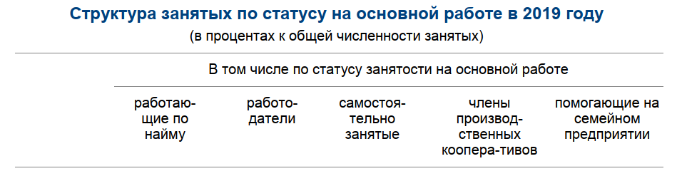

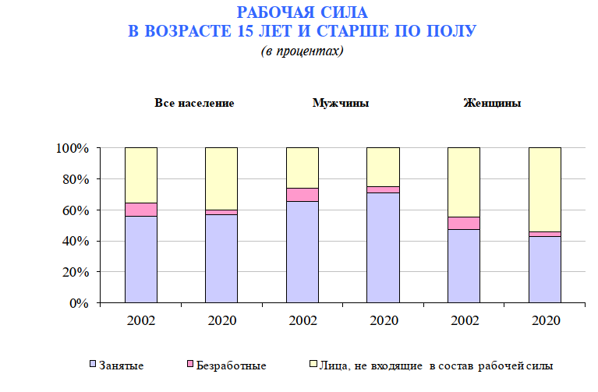
При принятии проекта Закона и введении данного регулирования будут изменения в формировании структуры занятости и снижения уровня бедности, а также положительные изменения в сокращении разницы между размером заработной платы в столице и в сельской местности.

Воздействие на заинтересованные стороны

Согласно статье 19 Конституции Кыргызской Республики, Кыргызская Республика обеспечивает поддержку социально незащищенных категорий граждан, охрану труда и здоровья.
Также согласно статье 42 Конституции Кыргызской Республики, каждый имеет право на свободу труда, распоряжаться своими способностями к труду, на выбор профессии и рода занятий, охрану и условия труда, отвечающие требованиям безопасности и гигиены, а также право на получение оплаты труда не ниже установленного законом прожиточного минимума.
Государственное управление охраной труда в Кыргызской Республике осуществляется Кабинетом министров Кыргызской Республики, местными государственными администрациями, органами местного самоуправления и специально уполномоченными государственными органами.
При этом Кабинет министров Кыргызской Республики проводит единую государственную политику в области охраны труда, определяет функции министерств и ведомств, координирует и контролирует их деятельность по обеспечению здоровых и безопасных условий труда.
Местные государственные администрации и органы местного самоуправления обеспечивают реализацию государственной политики в области охраны труда в пределах своей компетенции на соответствующей территории.
Следовательно, Министерство труда, социального обеспечения и миграции Кыргызской Республики как уполномоченный государственный орган исполнительной власти, осуществляющий государственную политику в сферах труда, включая вопросы содействия занятости населения и охраны труда, социальной защиты населения, в том числе поддержки социально незащищенных категорий граждан, детей, находящихся в трудной жизненной ситуации, охраны и защиты от семейного насилия, а также в области гендерного развития, заинтересовано в совершенствовании НПА в области охраны труда.

Воздействие для уполномоченного органа

Позитивное последствие:

- конкретизация источника покрытия расходов связанных с предоставлением гарантий и компенсаций по возмещению дополнительных материальных и физиологических затрат гражданам в связи с проживанием и работой в экстремальных природно-климатических условиях высокогорья и отдаленных труднодоступных зонах.
- снижение уровня бедности населения до уровня 20%.
- сокращение разницы между размером заработной платы в столице и в сельской местности на 1,5 %.

Негативное последствие: отсутствует.

Для организаций и предприятий

Позитивное последствие: - четко прописанный регламент действий создает стабильное и понятное правовое поле в области трудовых отношений, и при правильном проведении разъяснительной работы со стороны уполномоченного органа и местных государственных администрации и органов местного самоуправления повышается социальная ответственность регулирования социально — трудовых и связанных с ними экономических отношений и достижения общественного согласия.

Негативное последствие: дополнительные расходы.

Для граждан

Позитивное последствие: - повышение уровня качества жизни граждан проживающих в условиях высокогорья.

Негативное последствие: отсутствует.

Реализационные риски
Вследствие низкого уровня ресурсной обеспеченности социальная система не справляется с функциями в полном объеме, несмотря на инвестиции в эту сферу. Постоянные общественно политические потрясения связаны с низкой степенью удовлетворенности качеством жизни, кризисом, в том числе вызванной пандемией COVID-19, и неспокойная ситуация на Украине, которая отразится на движение товаров, капитала во всем мире, могут вызвать риски связанные с финансированием при реализации данного регулирования.
Величина данного риска оценивается объемом расходов связанным с выплатой коэффициентов доплат к заработной плате и другим социальным выплатам, а также ежемесячных надбавок к должностным окладам лицам, проживающих в условиях высокогорья и отдаленных труднодоступных зонах, и лицам, работающих на предприятиях, организациях и учреждениях расположенных в условиях высокогорья.

Мер противодействия требуется.
Экономический анализ

Важнейшим показателем, характеризующим состояние жизненного уровня населения и рынка труда, является заработная плата. В январе-августе 2021 года среднемесячная номинальная заработная плата одного работника (без учета малых предприятий) составила 19 586 сомов и по сравнению с соответствующим периодом 2020 года увеличилась на 9,2 %.
Исходя из официального курса валют, установленного Национальным банком Кыргызской Республики, среднемесячная заработная плата одного работника в январе-августе 2021 года составила 231,6 доллара США.
Повышение темпов роста среднемесячной начисленной заработной платы наблюдалось на предприятиях и в организациях всех регионов республики.
Значительное повышение темпов роста среднемесячной заработной платы наблюдалось у работников предприятий и организаций Ошской области 10,9%, г.Ош 13,5% и г.Бишкек 9,9%. Наиболее высокий размер заработной платы зарегистрирован у работников г.Бишкек 24931 сом, Нарынской 18 870 сомов и Джалал-Абадской 18 609 сомов областей.

Среднемесячная номинальная заработная плата по территории*
в январе-августе 2021 года
 | Сомов | В (% ) к соответствующему периоду предыдущего года
Кыргызская Республика | 19 586 | 109,2
Баткенская область | 14 307 | 107,8
Джалал-Абадская область | 18 609 | 106,5
Исcык-Кульская область | 14 572 | 105,8
Нарынская область | 18 870 | 106,0
Ошская область | 13 711 | 110,9
Таласская область | 17 587 | 104,4
Чуйская область | 17 356 | 107,8
г. Бишкек | 24 931 | 109,9
г. Ош | 17 625 | 113,5
*Без учета малых предприятий.
В январе-августе 2021 года заработная плата работников внебюджетной сферы превысила заработную плату работников бюджетной сферы в 1,7 раза. В бюджетной сфере, как и во внебюджетной, наибольшее повышение темпов роста среднемесячной заработной платы наблюдалось у работников предприятий и организаций г.Ош 13,1 % и Ошской области 8,8 %.

Среднемесячная номинальная заработная плата работников бюджетной и не бюджетной сферы по территории* в январе-августе 2021 года
 | Сомов |  | В (%) к соответствующему периоду предыдущего года
 | бюджетная сфера | не бюджетная сфера | бюджетная сфера | не бюджетная сфера
Кыргызская Республика | 15 746 | 26 136 | 105,9 | 111,1
Баткенская область | 13 726 | 16 841 | 106,6 | 111,0
Джалал-Абадская область | 13 328 | 30 906 | 103,8 | 105,0
Исcык-Кульская область | 13 530 | 17 465 | 104,7 | 108,2
Нарынская область | 17 673 | 25 871 | 104,7 | 111,2
Ошская область | 12 972 | 19 304 | 108,8 | 122,3
Таласская область | 13 007 | 38 038 | 103,7 | 105,1
Чуйская область | 14 574 | 21 376 | 103,9 | 110,9
г. Бишкек | 20 728 | 28 208 | 105,3 | 112,0
г. Ош | 15 934 | 21 096 | 113,1 | 113,6
*Без учета малых предприятий.

В январе-августе 2021 года превысила средне республиканский уровень заработная плата работников сферы информации и связи 41206 сомов, сферы финансового посредничества и страхования 39 686 сомов, добычи полезных ископаемых 39041сом. Самая низкая заработная плата отмечена у работников сферы искусства, развлечения и отдыха 10028 сомов, сельского, лесного хозяйства и рыболовства 11355 сомов, здравоохранения и социального обслуживания населения 11 814 сом.

Среднемесячная заработная плата* в январе-сентябре 2020 года ( сомов)
 | Небюджетная сфера | Бюджетная сфера
Всего | 23 563 | 14 836
Сельское хозяйство, лесное хозяйство и рыболовство | 12 686 | 10 037
Добыча полезных ископаемых | 34 889 | -
Обрабатывающие производства (обрабатывающая промышленность) | 18 421 | 13 201
Обеспечение (снабжение) электроэнергией, газом, паром и кондиционированным воздухом | 28 900 | 22 518
Водоснабжение, очистка, обработка отходов и получение вторичного сырья | 17 593 | 8 786
Строительство | 21 665 | 11 223
Оптовая и розничная торговля, ремонт автомобилей и мотоциклов | 17 238 | 4 715
Транспортная деятельность и хранение грузов | 20 917 | 18 306
Деятельность гостиниц и ресторанов | 16 548 | 12 107
Информация и связь | 39 012 | 19 235
Финансовое посредничество и страхование | 35 940 | 42 144
Операции с недвижимым имуществом | 14 278 | 12 570
Профессиональная, научная и техническая деятельность | 32 441 | 13 215
Административная и вспомогательная деятельность | 13 944 | 21 363
Государственное управление и оборона; обязательное социальное обеспечение | 16 728 | 22 771
Образование | 19 259 | 13 924
Здравоохранение и социальное обслуживание населения | 11 588 | 10 682
Искусство, развлечения и отдых | 13 321 | 9 260
Прочая обслуживающая деятельность | 15 757 | 11 147
*Без учета малых предприятий.
В целом, как видно из вышеприведенных данных, размер среднемесячной оплаты труда различен по видам деятельности.
Отметим, что среднемесячная номинальная заработная плата в целом по экономике исчисляется исходя из фонда заработной платы, начисленного работникам списочного и не списочного состава предприятий, организаций и учреждений, деленного на численность работников, принимаемую для исчисления средней заработной платы и на количество месяцев в периоде.
На конец 2020 года численность получателей пенсий, состоящих на учете в органах социальной защиты составила 736 тыс. человек. За пятилетний период этот показатель увеличился на 11,3 %.
В 2020 году по сравнению с 2016 годом численность пенсионеров, вышедших на пенсию по месту проживания и работе в условиях высокогорья, составила 15 %.
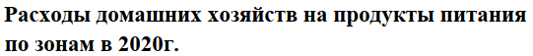
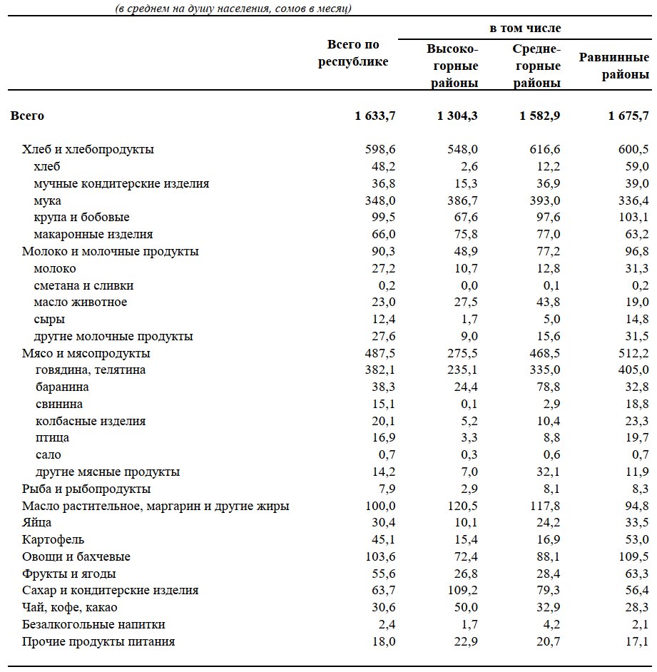

Вместе с тем, согласно статье 1 Закона Кыргызской Республики «О республиканском бюджете Кыргызской Республики на 2022 год и прогнозе на 2023-2024 годы» от 17 января 2022 года № 1, по параметру республиканского бюджета Кыргызской Республики на 2023-2024 годы прогноз по расходам на 2023 год оценивается на сумму 303 530 378,9 тыс. сомов, на 2024 год - 303 858 292,0 тыс. сомов.
При этом статьей 6 данного Закона, определено производить в первоочередном порядке финансирование расходов по защищенным статьям (заработная плата, взносы в Социальный фонд, приобретение медикаментов и изделий медицинского назначения, приобретение продуктов питания, пособия по социальному обеспечению, пособия по социальной помощи населению, стипендии), а также по государственным долговым обязательствам и текущим грантам других единиц сектора государственного управления (трансферты в Социальный фонд Кыргызской Республики при Кабинете Министров Кыргызской Республики и Фонд обязательного медицинского страхования при Министерстве здравоохранения Кыргызской Республики).
Соответственно в целях обеспечения дальнейшей поддержки жизненного уровня работников и пенсионеров, Кабинету Министров Кыргызской Республики необходимо произвести индексацию, в соответствии с законодательством Кыргызской Республики.

Выводы экономического анализа

Вариант регулирования №2 соответствует приоритету государства, обозначенный в Национальной программе развития Кыргызской Республики до 2026, направленного на улучшение благосостояния граждан, в том числе:
- по улучшению показателя Кыргызской Республики в рейтинге по индексу человеческого развития на 5 позиций;
- по снижению уровня бедности населения до уровня 20%, включая уровень детской бедности - до 25%.
При реализации данного варианта регулирование приведет к дополнительным расходам, издержкам предпринимателей и затратам государства.

Правовой анализ

Согласно статьям 19 и 42 Конституции Кыргызской Республики установлено, что Кыргызская Республика обеспечивает охрану труда и здоровья. Охрана и условия труда, отвечающие требованиям безопасности и гигиены, являются Конституционными правами каждого гражданина Кыргызской Республики.
Трудовым кодексом Кыргызской Республики предусмотрена отдельная Глава 33, где установлено, что государственные гарантии и компенсации для лиц, работающих в высокогорных районах и отдаленных и труднодоступных зонах, устанавливаются настоящим Кодексом, иными законами и нормативными правовыми актами.
Дополнительные гарантии и компенсации указанным лицам могут устанавливаться коллективными договорами и соглашениями, исходя из финансовых возможностей работодателей.
Также, согласно статье 363 Трудового Кодекса Кыргызской Республики, установлено, что оплата труда в высокогорных районах и отдаленных и труднодоступных зонах осуществляется с применением районных коэффициентов к заработной плате и процентных надбавок к должностным окладам.
Так, Закон Кыргызской Республики «О государственных гарантиях и компенсациях для лиц, проживающих и работающих в условиях высокогорья и отдаленных труднодоступных зонах» от 28 июня 1996 года №33, устанавливает государственные гарантии и компенсации по возмещению дополнительных материальных и физиологических затрат гражданам в связи с проживанием и работой в экстремальных природно-климатических условиях высокогорья и отдаленных зонах.
Настоящий проект Закона Кыргызской Республики «О государственных гарантиях и компенсациях для лиц, проживающих и работающих в условиях высокогорья и отдаленных труднодоступных зонах» разработан по итогам заседания межведомственной экспертной группы по инвентаризации законодательства Кыргызской Республики, созданной в рамках Указа Президента Кыргызской Республики «О проведении инвентаризации законодательства Кыргызской Республики» от 8 февраля 2021 года.
Кроме того, межведомственной рабочей группой, образованной приказом Министерства труда, социального обеспечения и миграции Кыргызской Республики от 16 ноября 2021 года № 4 с привлечением представителей заинтересованных сторон в области труда, были даны рекомендации в разработке в новой редакции Закона Кыргызской Республики «О государственных гарантиях и компенсациях для лиц, проживающих и работающих в условиях высокогорья и отдаленных труднодоступных зонах».
В соответствии со статьей 17 Закона Кыргызской Республики «О нормативных правовых актах Кыргызской Республики» изменения и (или) дополнения, вносимые в нормативные правовые акты, оформляются в виде новой редакции нормативного правового акта (его структурного элемента), если количество вносимых в действующую редакцию изменений и (или) дополнений составляет более половины текста нормативного правового акта (его структурного элемента) либо если внесение отдельных изменений и (или) дополнений технически сложно для изложения или восприятия.
При этом целью законопроекта является установление гарантий и компенсаций по возмещению дополнительных материальных и физиологических затрат гражданам в связи с проживанием и работой в экстремальных природно-климатических условиях высокогорья и/или отдаленных труднодоступных зонах.

Выводы правового анализа

Вариант регулирования №2 соответствует Конституции Кыргызской Республики/международным договорам, участником которых является Кыргызская Республика/правовой системе и законам Кыргызской Республики.

Анализа воздействия на конкуренцию: Вариант регулирования №2 не оказывает негативного воздействия на конкуренцию

Результаты общественного обсуждения и публичных консультаций

Рабочей группой, согласно Методике проведения анализа регулятивного воздействия нормативных правовых актов на деятельность субъектов предпринимательства, утвержденной постановлением Правительства Кыргызской Республики от 30 сентября 2020 года № 504, был размещен на официальном сайте https://mlsp.gov.kg/ для ознакомления общественности и внесения замечаний и предложений в реестр предложений
проект Закона Кыргызской Республики «О государственных гарантиях и компенсациях для лиц, проживающих и работающих в условиях высокогорья и отдаленных труднодоступных зонах» в новой редакции.
Также с 27 января 2022 года этот Закон был размещен на Едином портале общественного обсуждения проектов нормативных правовых актов Кыргызской Республики http://koomtalkuu.gov.kg/ru/view-npa/1442.
При этом по состоянию на 15 марта 2022 года замечаний и предложений не поступило.
Кроме того, данный вариант регулирования обсуждался на заседаниях Межведомственной рабочей группы по совершенствованию трудового законодательства Кыргызской Республики состоящей из представителей государственных органов, профсоюзов Кыргызстана, объединений работодателей и Международной организации труда, образованной приказом Министерства труда и социального развития Кыргызской Республики от 16 ноября 2021 года № 4.
Министерство труда, социального обеспечения и миграции Кыргызской Республики поддерживает принятие проекта Закона, изложенного в данном варианте регулирования.
Представители хозяйствующих субъектов считают, что чрезмерные социальные обязательства при низком уровне ресурсной обеспеченности не дадут должного эффекта.

- РЕКОМЕНДУЕМОЕ РЕГУЛИРОВАНИЕ

Сравнение вариантов будет способствовать достижению цели регулирования.
Вариант №1 не решает эту задачу, так как не влияет на достижение индикатора цели регулирования.
По совокупности критериев вариант регулирования №2 является предпочтительным.
Вариант регулирования №2 прошел все предусмотренные законодательством обсуждения.
Приведенные выше аргументы дают основание сделать вывод о целесообразности принятия проекта Закона Кыргызской Республики «О государственных гарантиях и компенсациях для лиц, проживающих и работающих в условиях высокогорья и отдаленных труднодоступных зонах» соответствующего варианту №2.

http://www.stat.kg/media/files/532d2907-07e7-474d-96e9-64c1a211e955.pdf
Отношение численности рабочей силы к численности постоянного населения в возрасте 15-64 лет
Отношение численности занятого населения к численности постоянного населения в возрасте 15-64 лет.
Национальная программа развития Кыргызской Республики до 2026 года
http://www.president.kg/ru/sobytiya/20898_prinyata_nacionalnaya_programma_razvitiya_kirgizskoy_respubliki_do2026_goda
Постановление ПКР «Об оказании государственной поддержки лицам, проживающим и работающим в высокогорных и отдаленных зонах Кыргызской Республики» от 25 июня 1997 года № 377.
Примечание: (Использованы оценочные данные о численности населения по республике, областям, районам, городам, пгт - оценка НСК на начало 2021г., по айылным аймакам и селам - данные айыл окмоту на начало 2021г.) при этом виду разных источников о численности населения а/о не дает итого по республике.
Пункту 1 статьи 19 Конституции КР.
http://www.stat.kg/ru/news/v-respublike-srednyaya-zarabotnaya-plata-po-sravneniyu-s-yanvarem-avgustom-proshlogo-goda-uvelichilas-na-9-procento

